回执1
2009中国(上海)国际乐器展览会 截止日期2009年9月20日

上 海 怡 展 展 览 服 务 有 限 公 司
上海市真北路915号（绿洲中环中心）510-512室
联系人：卜舒芹 小姐
电话：86-21-32513135/6/7/8*216
传真：86-21-32513139
电子信箱：Rita.bu@viewshop.net

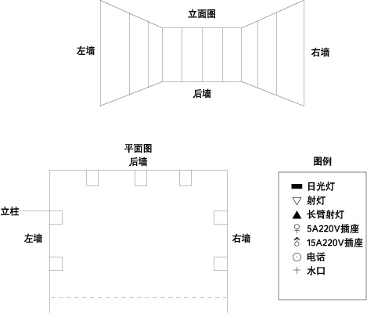
说明：请将后添设施中需要位置固定的，用图例中对应符号在展位平面图上，注明位置、数量，以便安装。

签字/公章
年 月 日
单位：______________________________________________________展台号：
地址：______________________________________________________邮编：
电话：______________________________________________________传真：
联系人：____________________________________________________职务：

注:
1.上海怡展展览服务有限公司拥有对展具的所有权,展商不可损坏或遗失,否则须由展商做相应赔偿.
2.展商不得装设自备日光灯或射灯,展商提供的特殊灯具可加付费用由我司装设.
3.请展商把电气设备的位置填在上表.如果在进馆前没得到任何指示,我司将按自己的方式安装,如现场展商对电气设备作改动及移位将收取现场价格的50%作为加急费.

